ВСЕРОССИЙСКАЯ ОЛИМПИАДА ШКОЛЬНИКОВ ПО ГЕОГРАФИИ.
Муниципальный тур 2017г 9 класс
Задание 1. Установите, каким рекам - Хопер, Амазонка в устье, Меконг в устье, Юкон, Лимпопо - соответствуют изображенные на рисунке 1 диаграммы внутригодового распределения стока (в % от годовой суммы).
Какой основной источник питания характерен для каждой реки, и как это связано с особенностью внутригодового распределения стока?
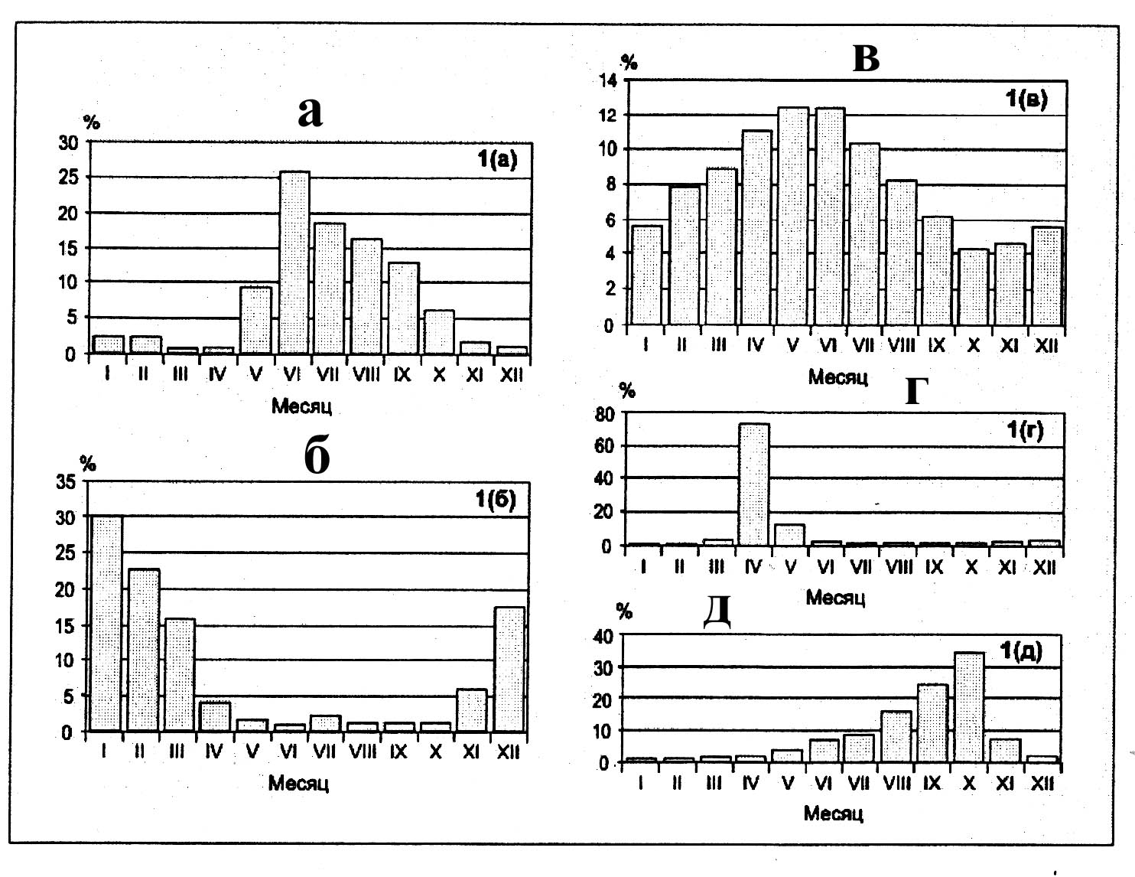

Задание 2. 1. Коренное население республики еще в начале XVII века приняло российское подданство, сохраняя кочевой образ жизни. В XIX веке часть народа осела в пределах небольшой возвышенности. В 1920 году здесь была создана автономия. В течение нескольких лет ее центром была не современная столица — относительно небольшой по российским масштабам город, а крупный город, ныне являющийся административным центром соседней области.
Как называются республика её столица республики, центр автономии в 1920 — 1927 годах и возвышенность на территории республики?
2. Представители коренного народа — единственные европейцы, ставшие приверженцами одной из трех мировых религий, точнее — течения в этой религии, особенно распространенного в Тибете.
Назовите эту религию и данное течение в ней? В каких двух других республиках в составе Российской Федерации проживает большое число последователей этой религии?
3. Участок черных земель - это безводная полупустынная низменность, занимающая большую часть территории. Мелководные соленые озера встречаются на юго-западе, во впадине, разделяющей Европу и Азию. На северо-востоке республика небольшим участком выходит к крупнейшей реке Европы. Несколько лет назад был разработан, но так и не осуществлен проект строительства здесь крупного оросительного канала.
Как называются впадина, самое большое соленое озеро в ней, река и канал, о которых идет речь?
Задание 3. На графиках различными способами показана возрастная структура населения (условные обозначения: 1 - доля населения моложе трудоспособного возраста, 2 - в трудоспособном возрасте, 3 - старше трудоспособного возраста). Ответьте на следующие вопросы.
1. На каком из графиков показана возрастная структура населения, не характерная ни для одного из субъектов РФ?
2. Какой из графиков соответствует современной возрастной структуре населения: а) Чеченская республика. б) Ханты-Мансийский АО. в) Ивановская область.

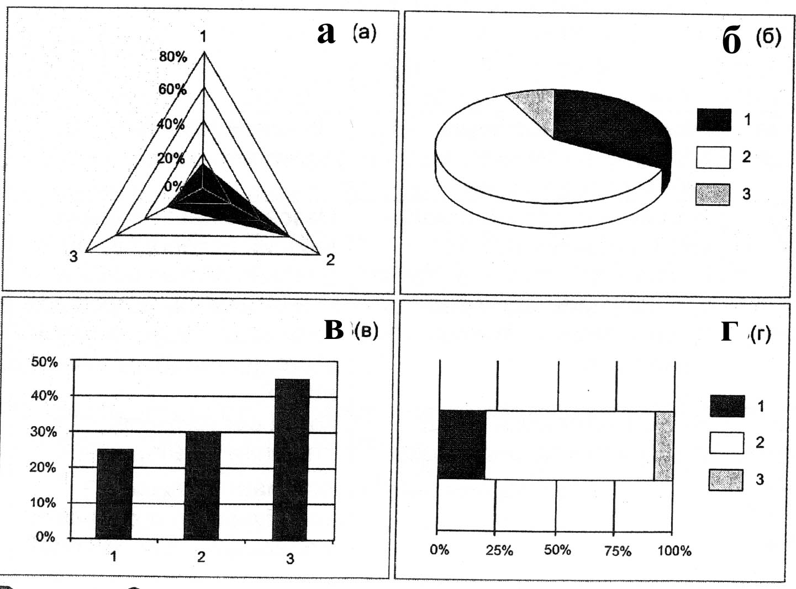

Задание 4. Вычертите план маршрута в масштабе 1:20000 по следующим данным:
1. От отдельно стоящего дуба (точка 1) идем на северо-запад 800 м по вырубленному лесу. Подошли к хвойному одиночно стоящему дереву (точка 2).
2. От точки 2 идем по азимуту 90° 660 м по фруктовому саду. Подошли к роднику (точка 3).
3. От точки 3 идем по азимуту 0° 660 м по лугу. Слева, на середине пути - озеро. Подошли к болоту (точка 4).
4. От точки 4 идем на юго-восток 800 м по зарослям кустарника. Подошли к озеру (точка 5).
5. От точки 5 идем к точке 1 по лугу и оказываемся в точке 1.
Задание 5 Какая из природных зон Восточно-Европейской равнины - тундровая, таёжная или степная - самая молодая? Чем это можно объяснить? Охарактеризуйте основные отличия этой природной зоны на Восточно-Европейской равнине и Западно-Сибирской низменности.
Задание 6. Тест. При ответе пишите ТОЛЬКО номер вопроса и букву.
1. Выберите группу, в которую включены только народы Европейской части России: а) карелы, башкиры, тувинцы; б) коми, чуваши, марийцы; в) ханты, татары, калмыки; г) башкиры, мордва, коряки
2. Выберите крупнейший народ ближнего зарубежья: а) таджики; б) узбеки; в) украинцы; г) молдаване; е) туркмены; ж) армяне; з) казахи.
3. Выберите группу экономических районов - самых крупных производителей зерна: а) Центральный, Северо-Западный, Северный; б) Северный Кавказ, Поволжье, Урал; в) Центральный, Центрально-Черноземный, Северо-Западный; г) Восточная Сибирь, Дальний Восток, Западная Сибирь;
4. Какой природный район из ниже перечисленных сравним по своим природно-климатическим условиям с «кукурузным поясом» США: а) Кулундинская степь; б) Васюганье; в) Кубань; г) Мещера.
5. В каком экономическом районе есть единственный металлургический комбинат (завод полного цикла) и он снабжается углем и железной рудой, добываемыми в этом же районе. а) Северный; б) Центрально-Черноземный; в) Урал; г) Восточная Сибирь.
6. В какой паре городов можно дешевле всего купить изделия из льна, поскольку они там производятся на базе сырья, выращиваемого поблизости. а) Санкт-Петербург, Мурманск; б) Курск, Воронеж; в) Смоленск, Кострома; г) Омск, Иркутск, д) Москва, Рязань.
7. Укажите крупнейший в России центр морского судостроения: а) Калининград; б) Санкт-Петербург; в) Владивосток; г) Нижний Новгород; д) Мурманск; е) Архангельск; ж) Астрахань; з) Рига.
8. В каком регионе доля сельскохозяйственных угодий в общей площади территории очень высока (до 80%), основную часть угодий, составляют пашня: а) Ростовская обл.; б) Архангельская обл.; в) Ярославская обл.; г) Калмыкия; д) Брянская обл.; е) Дагестан.
9. Выберите регион, производящую более четверти всех удобрений в России, в том числе 100% одного из видов удобрений: а) Пермский край б) Вологодская обл.; в) Приморский край; г) Кемеровская обл.;
10. В каком экономическом районе России минимальная доля электроэнергии, вырабатываемой на атомных станциях а) Центральный; б) Волго-Вятский; в) Северо-Западный; г) Урал.
11. Выберите вариант, в котором все города являются центрами цветной металлургии: а) Братск, Норильск, Шелехов, Новокузнецк; б) Магнитогорск, Красноуральск, Пермь, Челябинск; в) Волгоград, Волхов, Ярославль, Липецк; г) Ростов-на-Дону, Самара, Череповец.
12. Выберите город, в котором представлена только передельная металлургия в сочетании с трубопроводным производством: а) Омск; б) Липецк; в) Волгоград; г) Иркутск; д) Магнитогорск; е) Череповец.
13. Выберите единственное соответствие: сельскохозяйственная культура - районы специализации: а) озимая пшеница - Новосибирская обл., Украина; б) яровая пшеница - Белоруссия, Северный Кавказ; в) ячмень - Воронежская обл., Красноярский край; г) коневодство - Башкирия, Северный Кавказ. д) махорка - Узбекистан, Молдова
14. Какую продукцию необходимо завозить в Восточно-Сибирский район, поскольку она там не производится или ее производство не обеспечивает потребности района. Выберите вариант, в котором все виды продукции указаны правильно: а) автомобили, целлюлозу, нефть, сахар; б) зерно, лен, бумага, пиломатериалы; в) тракторы, комбайны, сырье для фосфатных удобрений, медь; г) нефть, сталь, алюминий, железная руда; д) телевизоры, тракторы, автомобили, сахар; е) рыба, уголь, электроэнергия, оловянные руды.
15. Что общего между Амурской обл., и Приморским краем России.
а) наличие крупного незамерзающего морского порта: б) добыча медно-никелевых руд; в) развитие порошковой металлургии; г) выращивание сои, развитие пчеловодства; д) садоводство, выращивание хлопчатника, оленеводство.

